Försvarsutbildarna i Umeå besöker SLU
Besöksvärd, föreläsare och övningsledare:
Professor Peter Lohmander
http://www.Lohmander.com
Peter@Lohmander.com

Tid: Dag = Måndagen den 15 februari 2010. Tid = 18.00 – 21.00
Plats: SLU i Umeå. Vi går in i byggnaden genom den ingång som markerats med röd pil på kartan på sidan 2. Endast den ingången kommer att vara öppen under tidsintervallet 18.00 – 18.05. Det är absolut nödvändigt att anlända i rätt tid eftersom ingången kommer att vara låst vid andra tider.
Utrustning: Valfri klädsel som lämpar sig för att vara inomhus. Penna, anteckningsbok
och en enkel kalkylator ”med plus, minus, gånger och division”.

SLU i Umeå:

Vid SLU i Umeå genomförs forskning inom många områden. Man kan indela dessa områden på flera olika sätt. En möjlig indelning är denna: Operationsanalys (i huvudsak optimering av olika verksamheter inom skogssektorn), ekonomi, matematisk statistik, teknologi, biologi samt skoglig tillämpad forskning och försöksverksamhet. Vid SLU i Umeå utbildas Sveriges samtliga jägmästare. De flesta av dessa får hela sin utbildning i Umeå och några läser vissa av kurserna i slutet av utbildningen på andra orter. SLU i Umeå bedriver även forskarutbildning inom olika områden samt annan utbildning. Den forskande personalen kommer i stor utsträckning från andra länder, exempelvis Kina, USA, Kanada och Ryssland.

Besöksprogram:

Information: Några centrala delar av forskningen och utbildningen vid SLU i Umeå

Rundvandring: Kort guidad tur i en del av byggnaden

Föreläsning: ”Operationsanalys – Metodik för rationell planering av åtgärder inom både civil och militär verksamhet.”

- Hur man kan fastställa de optimala åtgärderna i komplicerade beslutsproblem.
- Exempel på operationsanalys tillämpad på skogssektorn.
- Exempel på operationsanalys tillämpad på typiska militära frågeställningar.

Övning: Deltagarna indelas i tillfälligt sammansatta grupper och genomför minst en övningsuppgift med koppling till rationella åtgärder vid marsch eller försvar.

Mål:
Efter övningen skall deltagarna, gruppvis, känna till hur man kan lösa minst ett militärt beslutsproblem med hjälp av en operationsanalytisk metod.

Genomgång: Gemensam genomgång av erhållna övningsresultat.

Diskussion: Möjlig framtida samverkan inom operationsanalys med tillämpningar?

Avslutning: Höger, vänster om.
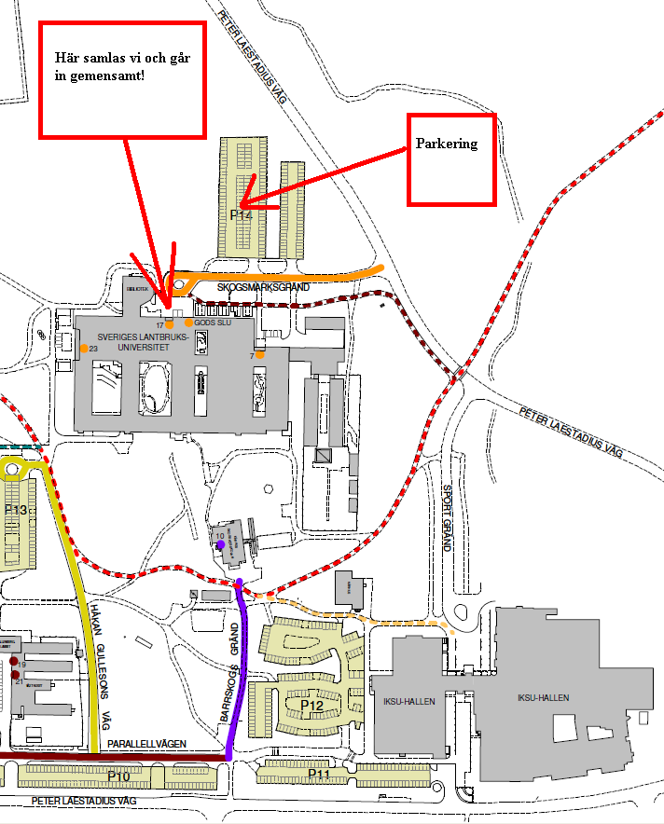

Karta
(Peter Lohmander ber om ursäkt för att kartan saknar både ”norrpil” och skala. Förhoppningsvis går det ändå att hitta entren. Orienteringshjälp: Nere till höger visas de
”sannolikt kända” lokalerna som hör till IKSU.)

Exempel på operationsanalys:

Minimering av förluster i en fordonskolonn via spelteori
Tidningsversion:
Lohmander, P., Fatta beslut med hjälp av spelteori, Hemvärnet - Nationella Skyddsstyrkorna, 2007-10-26
http://webnews.textalk.com/se/article.php?id=281997
Word-dokument:
http://www.lohmander.com/mil/OT070823.doc

Optimal resursfördelning vid anfall och försvar
http://www.lohmander.com/mil/ResFStri.html
(Orientering) Förkortad version:
http://www.lohmander.com/mil/OriResFStri.html
Tidningsversion:
Lohmander, P., Hemvärnet vinner på spelteori, Hemvärnet #1, 2004, http://www.hemvarnet.mil.se/hemvarnet/attachments/0401_22-24.pdf

Datorprogram på Internet för optimering av beslut i konfliktsituationer
http://www.lohmander.com/mil/2pzsg/Taktik_PL_1.htm

Fler exempel på tillämpad militär operationsanalys:
http://www.lohmander.com/mil/MilDir.html

Övrig operationsanalys:
http://www.lohmander.com/Program/Program.htm
http://www.lohmander.com/Information/Ref.htm
http://www.lohmander.com/Kurser/Kurser.htm

